4 Расчет негерметичного отсека

4.1 Подбор толщины обшивки и площади сечения лонжеронов,

выбор типа и определение количества стрингеров.

4-5

Заданное расчетное сечение представляет собой цилиндрический отделяемый отсек радиуса , изображенный на рисунке 4.1. Отсек подкреплен шпангоутами с шагом , крайний левый шпангоут служит для его соединения со смежным отсеком.

Считается, что на торцевом сечении отсека действует осевая сила , изгибающий момент  и перерезывающая сила .

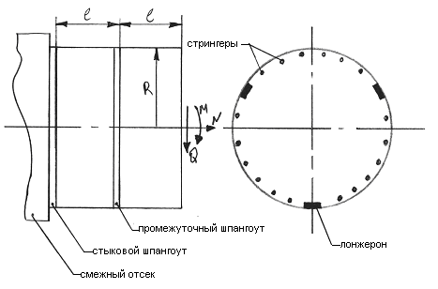

Рисунок 4.1 – Расчетное сечение

Исходные данные для расчета негерметичного отсека представлены в таблице 1.

Таблица 1 – Исходные данные для расчета негерметичного отсека

|  |  |  |  |  |  |
| --- | --- | --- | --- | --- | --- |
| $$n_{л}$$ | 3 | Рассчетный случай | I | II | III |
| R, мм | 1500 | $$N^{э}, кН$$ | -860 | -430 | -122 |
| L, мм | 3300 | $$M^{э}, кН∙м$$ | 80 | 140 | 400 |
| $$F_{ш}, {мм}^{2}$$ | 1600 | $$Q^{э}, кН$$ | 12 | 25 | 62 |
| Коэффициент безопасности f | | | 1,7 | 1,7 | 1,7 |

Целью проектировочного расчёта является подбор размером всех силовых элементов отсека: толщины обшивки ; площади поперечного сечения лонжеронов ; площади поперечного сечения стрингера ; расстояние между промежуточными шпангоутами ; потребное количество стрингеров .

Материал отсека: .

Характеристики материала:



Рассчитаем расчетные значения нагрузок:

Для первого расчетного случая:

$$N^{p}=N^{э}∙f= -860∙{10}^{3}∙1,7=-1462∙{10}^{3} Н;$$

$$М^{p}=М^{э}∙f= 80∙{10}^{6}∙1,7=136∙{10}^{6} Н∙мм;$$

$$Q^{p}=Q^{э}∙f= 12∙{10}^{3}∙1,7=20,4∙{10}^{3} Н.$$

Для второго расчетного случая:

$$N^{p}=N^{э}∙f= -430∙{10}^{3}∙1,7=-731∙{10}^{3} Н;$$

$$М^{p}=М^{э}∙f=140∙{10}^{6}∙1,7=238∙{10}^{6} Н∙мм;$$

$$Q^{p}=Q^{э}∙f= 25∙{10}^{3}∙1,7=42,5∙{10}^{3} Н.$$

Для третьего расчетного случая:

$$N^{p}=N^{э}∙f= -122∙{10}^{3}∙1,7=-207,4∙{10}^{3} Н;$$

$$М^{p}=М^{э}∙f=400∙{10}^{6}∙1,7=680∙{10}^{6} Н∙мм;$$

$$Q^{p}=Q^{э}∙f= 62∙{10}^{3}∙1,7=105,4∙{10}^{3} Н.$$

Подбор толщины обшивки производится по следующей формуле:

$$δ≥\frac{4∙Q_{max}^{p}}{π∙R∙σ_{в}},$$

где $Q_{max}^{p}=105,4∙{10}^{3} Н$– максимальная расчетная перерезывающая сила.

Тогда толщина обшивки будет равна

$δ=\frac{4∙Q_{max}^{p}}{π∙R∙σ_{в}}=\frac{4∙105,4∙{10}^{3}}{π∙1500∙440}=0,203 мм.$

В соответствии с нормальным рядом толщин принимаем $δ=0,8 мм.$

Для подбора сечения лонжерона необходимо сначала выбрать расчетный случай, в котором возникает наибольшее растяжение лонжеронов. Это можно сделать, основываясь на значении эквивалентной растягивающей осевой силы:

$$N_{экв}^{Р}=N^{p}+\frac{2\left|M^{p}\right|}{R}.$$

Для первого расчетного случая она будет равная:

$$N_{экв}^{Р}=-1462∙{10}^{3}+\frac{2\left|136∙{10}^{6}\right|}{1500}=-1281∙{10}^{3} Н.$$

Для второго расчетного случая:

$$N_{экв}^{Р}=-731∙{10}^{3}+\frac{2\left|238∙{10}^{6}\right|}{1500}=-413,7∙{10}^{3} Н.$$

Для третьего расчетного случая:

$$N_{экв}^{Р}=-207,4∙{10}^{3}+\frac{2\left|680∙{10}^{6}\right|}{1500}=699,3∙{10}^{3} Н.$$

Принимаем

$${\left(N_{экв}^{Р}\right)}_{max}=699,3∙{10}^{3} Н.$$

Потребная площадь сечения лонжерона рассчитывается по формуле:

$$F_{л}≥\frac{{\left(N_{экв}^{Р}\right)}_{max}}{n_{л}∙σ_{в}}=\frac{669,3∙{10}^{3}}{3∙440}=529,747 {мм}^{2},$$

где $n_{л}=3$– количество лонжеронов.

Принимаем площадь сечения лонжерона равной

$$F_{л}= 530,0 {мм}^{2}.$$

Подбор потребного количества стрингеров негерметичного отсека проводится на ЭВМ с помощью программы OTCEK.EXE. Результаты расчетов приведены на рисунке 4.2.

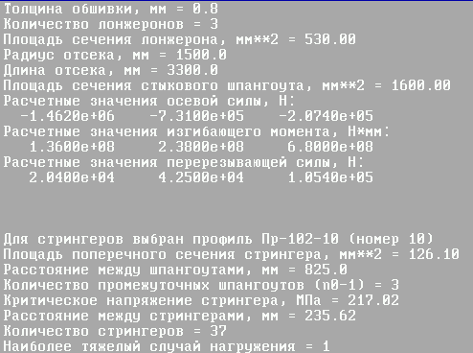

Рисунок 4.2 – Результат приближенного расчета с помощью программы OTCEK.EXE

Для стрингеров был принят профиль ПР-102-10

Характеристики выбранного профиля, изображенного на рисунке 4.3 равны:



$$F_{СТР}=126,1 {мм}^{2}, H=35 мм, B=20, S=2,0 мм,I_{стр}=20120 {мм}^{4}, y_{0}=14,88 мм.$$

$$b_{1}=B-\frac{S}{2}=20-\frac{2,0}{2}=19 мм.$$

Рисунок 4.3 – Профиль ПР-102-10

По результатам работы программы принимаем необходимое количество стрингеров

$n_{стр}=39$. Тогда расстояние между стрингерами будет равно:

$$b=\frac{2∙π∙R}{n_{стр}+n_{л}}=\frac{2∙π∙1500}{39+3}=224,4 мм.$$

根据程序结果，我们计算出所需的弦杆数量 nstr=39。那么弦杆之间的距离将等于

Нормальное и касательное критические напряжения обшивки при их раздельном действии:

包层单独作用时的法向和切向临界应力：

$$σ_{кр.об}=\frac{3,6∙E}{{\left(\frac{b}{δ}\right)}^{2}}+\frac{0,15∙E∙δ}{R}=\frac{3,6∙7,2∙{10}^{4}}{{\left(\frac{224,4}{0,8}\right)}^{2}}+\frac{0,15∙7,2∙{10}^{4}∙0,8}{1500}=9,054 МПа;$$

$$τ_{кр.об}=\frac{5∙E}{{\left(\frac{b}{δ}\right)}^{2}}+\frac{0,1∙E∙δ}{R}=\frac{5∙7,2∙{10}^{4}}{{\left(\frac{224,4}{0,8}\right)}^{2}}+\frac{0,1∙7,2∙{10}^{4}∙0,8}{1500}=8,416 МПа.$$

Критическое напряжение местной потери устойчивости в предположении о справедливости закона Гука будето равно:

在胡克定律的假设条件下，局部失稳的临界应力等于：

$$σ_{кр.м}^{0}=\frac{k∙E}{{\left(\frac{b_{1}}{S}\right)}^{2}}=\frac{0,385∙7,2∙{10}^{4}}{{\left(\frac{19}{2,0}\right)}^{2}}=307,15 МПа,$$

где k =0,385 – коэффициент принимаемы в зависимости от закрепления стенок.

系数的取值取决于墙体的固定情况。

Так как $σ_{кр.м}^{0}>σ_{пц}=190 МПа$, следует уточнить эти величины. 应明确这些值。

$σ_{кр.м}=σ^{*}-(σ^{*}-σ_{пц})∙\sqrt{\frac{σ_{пц}}{σ_{кр.м}^{0}}}$,

где $σ^{*}=1,2∙σ_{0,2}=1,2∙270=324 МПа$,

где $σ_{0,2}=270 МПа-условный предел текучести.$ 条件屈服强度

Тогда критическое напряжение при местной потери устойчивости будет равно

那么，局部失稳时的临界应力等于

$$σ_{кр.м}=σ^{*}-\left(σ^{*}-σ_{пц}\right)∙\sqrt{\frac{σ_{пц}}{σ_{кр.м}^{0}}}=324-\left(324-190\right)∙\sqrt{\frac{190}{307,15}}=218,6 МПа.$$

При расчете $σ_{кр.обш.}$ принимаем, что весте со **стрингером** работает часть прикреплённой к нему обшивки шириной: 在计算σkr.obsh.时，我们假定与钢绞线宽度相等的部分表皮与钢绞线一起工作：(实际工作的表皮)

$${\tilde{b}}_{пр}=b∙\sqrt{\frac{σ_{кр.об}}{σ_{кр.м}}}=224,4∙\sqrt{\frac{9,054}{218,6}}=45,67 мм.$$

Сечение стрингера с присоединенной к нему обшивкой изображено на рисунке 4.4.

图 4.4 显示了附有表皮的支柱横截面。

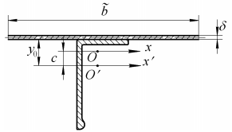

Рисунок 4.4 – Сечение стрингера с обшивкой

Геометрические характеристики сечения: 横截面的几何特征

Площадь:

$$F=F_{СТР}+{\tilde{b}}_{пр}∙δ=126,1+45,67∙0,8=162,635 {мм}^{2}.$$

Статический момент относительно оси ${ x}^{'}:$ 绕{ x}^\prime轴的静态力矩

$$S_{{ x}^{'}}={\tilde{b}}_{пр}∙δ\left(y_{0}+\frac{δ}{2}\right)=45,67∙0,8\left(14,88+\frac{0,8}{2}\right)=543,64 {мм}^{3}.$$

Координата центра тяжести с: 重心 c 的坐标：

$$с=\frac{S_{{ x}^{'}}}{F}=\frac{543,64}{162,635}=3,343 мм.$$

Момент инерции относительно оси 绕轴惯性矩

$$I_{{ x}^{'}}=I_{стр}+{\tilde{b}}_{пр}∙δ{\left(y_{0}+\frac{δ}{2}\right)}^{2}=20120+45,67∙0,8{\left(14,88+\frac{0,8}{2}\right)}^{2}=28209 {мм}^{4}.$$

Момент инерции относительно оси х: 关于 x 轴的惯性矩

$$I_{х}=I_{{ x}^{'}}-Fc^{2}=28209-162,635∙{3,343}^{2}=26392 {мм}^{4}.$$

Критическое напряжение общей потери устойчивости стрингера в предположении о справедливости закона Гука будет равно:

假定胡克定律成立，支柱完全失去稳定性的临界应力等于：

$$σ_{кр.общ.}^{0}=с∙\frac{π^{2}∙E∙I_{х}}{l^{2}∙F}=2∙\frac{π^{2}∙7,2∙{10}^{4}∙26392}{{825}^{2}∙162,635}=338,86 МПа,$$

где $c=2$– коэффициент, определяемы характером закрепления стрингера по концам. На практике чаще всего принимается равным 2, что, как правило, идет в запас прочности;

系数由两端钢绞线固定的性质决定。在实践中，该系数通常取 2，这通常是一个安全系数；

$$l=\frac{L}{n_{0}+1}=\frac{3300}{3+1}=825 мм-длина стрингера,где L-длина отсека,$$

支柱长度，其中 L 是隔间的长度、

$n_{}=3$– количество промежуточных шпангоутов.

中间支柱的数量。

Так как $σ_{кр.общ.}^{0}>σ_{пц}=190 МПа$, значит

$$σ_{кр.общ.}=σ^{*}-\left(σ^{*}-σ_{пц}\right)∙\sqrt{\frac{σ_{пц}}{σ_{кр.общ.}^{0}}}=324-\left(324-190\right)∙\sqrt{\frac{190}{338,86}}=223,7 МПа.$$

Тогда критическое напряжения стрингера будет равно

那么支柱的临界应力等于

$$σ_{кр.стр.}=\min\left(σ_{кр.м.};σ_{кр.общ.}\right)=218,6 МПа.$$

4.2. Расчет для наиболее опасного расчетного случая нормальный и касательных напряжений методом последовательных приближений.

Изобразим на рисунке 4.5 в силу симметрии относительно оси y половину поперечного сечения рассматриваемого отсека и пронумеруем все пояса, включая лонжероны.

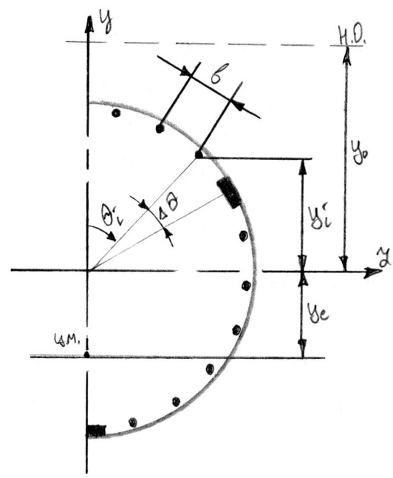

Рисунок 4.5 – Поперечное сечение негерметичного подкрепленного отсека

Расчет напряжений выполняем методом последовательных напряжений. Вычислим положение нейтральной оси, что необходимо для определения числа поясов, участвующих в работе. Исходя из результатов работы программы OTCEK.EXE

наиболее опасным расчетным случаем принимаем первый.

Величину $y_{0}$ в нулевом приближении определяется по формуле:

$$y_{0}^{(0)}=-\frac{R^{2}∙N^{p}}{2∙M^{p}}=-\frac{{1500}^{2}∙\left(-1462∙{10}^{3}\right)}{2∙136∙{10}^{6}}=12094 мм.$$

Так как $y_{0}^{(0)}>R$, то все пояса в отсеке работают на сжатие.

【我不相信】

Дальнейшие расчеты приведем в табличном виде в таблице 2. Первые 3 столбца заполняем в соответствии с рисунком 4.5. В четвертый столбец заносим площади пояса. учитывая что если пояса находится на оси y, то в силу симметрии в качестве $F_{i пояса}$ будем брать половину площади его сечения. В нулевом приближении примем редукционный коэффициент $φ_{i}^{\left(0\right)}=1.$

Ширину прикрепленной обшивки для растянутых поясов принимаем равной $b_{пр i}^{\left(0\right)}=224,4 мм$, для сжатых поясов принимаем $b_{пр i}^{\left(0\right)}=0,5b=112,2 мм.$ В растянутой зоне работают только лонжероны, в сжатой зоне работают все пояса.

Приведенная площадь пояса:

$$F_{i}=F_{i пояса}∙b_{пр i}^{}∙δ$$

Площадь поперечного сечения будет равна:

$$F=2\sum_{i}^{n}{F_{i}∙φ_{i}}=10457,34 {мм}^{2}.$$

Статический момент $S_{z}$ поперечного отсека относительно оси z равен:

$$S_{z}=2\sum_{i}^{n}{F_{i}∙φ_{i}∙y_{i}}=0 {мм}^{3}.$$

Момент инерции поперечного сечения отсека относительно оси z равен:

$$I_{z}=2\sum_{i}^{n}{F_{i}∙φ_{i}∙{y_{i}}^{2}}=1,196∙{10}^{10} {мм}^{4}.$$

Координата $y_{c}$ центра тяжести поперечного сечения отсека будет равна:

$$y_{c}=\frac{S_{z}}{F}=0 мм.$$

Момент инерции сечения относительно центральной оси, параллельной оси z равен

$$I_{с}=I_{z}-{y_{c}}^{2}∙F=1,196∙{10}^{10}-0∙10457,34= 1,196∙{10}^{10} {мм}^{4}.$$

Приведенной нормальное напряжение в поясах равно:

$$σ_{ri}=A∙y_{i}+B, где$$

$$A=\frac{M^{p}-y_{c}∙N^{p}}{I_{с}}=\frac{136∙{10}^{6}-0∙(-1462∙{10}^{3})}{1,196∙{10}^{10}}=0,0114;$$

$$B=\frac{N^{p}}{F}-A∙y_{c}=\frac{-1462∙{10}^{3}}{10457,34}-0,0114∙0=-139,806$$

Уточненной положение нейтральной оси можно найти из условия, что $σ_{ri}=0$:

$$y_{0}=-\frac{B}{A}=-\frac{-139,806}{0,0114}=12301,362 мм.$$

Касательные напряжения $τ_{i}$ в поясах отсека вычисляются по формуле:

$$τ_{i}=\frac{Q^{p}∙S_{i}^{отс}}{δ∙I_{с}},$$

где $S_{i}^{отс}=\sum_{i}^{n}{F_{i}∙φ_{i}∙\left(y_{i}-y_{c}\right) }$– статический момент отсеченной части приведенного сечения относительно центральной оси, параллельной оси z.

Результаты расчетов $σ_{ri}$, $τ_{i}$ приведены в таблице 2. Значения нормального напряжения в последнем поясе и наибольшее значения касательного напряжения в обшивке в нулевом приближении являются исходными данными для поверочного расчета в программе OTCEK.EXE. Результат работы представлен на рисунке 4.6.

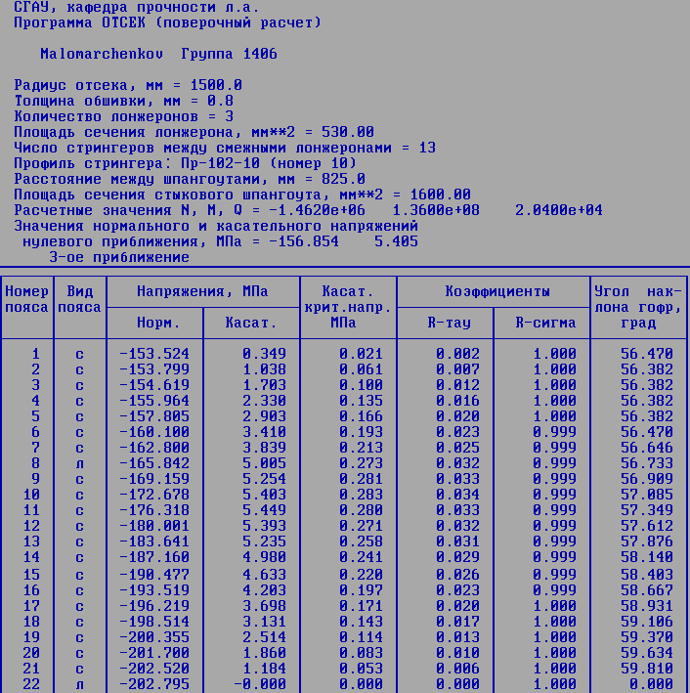

Рисунок 4.6 – Поверочный расчет, выполненный в программе OTCEK.EXE

Таблица 2 – Расчёт нормальных и касательных напряжений.

|  |  |  |  |  |  |  |  |  |  |  |  |  |
| --- | --- | --- | --- | --- | --- | --- | --- | --- | --- | --- | --- | --- |
| **i** | **θi** | **Yi** | **Fпояс** | ***φ(0)i*** | ***b(0)пр i,мм*** | ***Fi , мм2*** | ***F=Fi*φi , мм2*** | ***Sx=Fi*φi*yi , мм3*** | ***Iz=Fi*φi*yi2, мм4*** | ***σri,МПа*** | ***Siотс, мм3*** | ***, МПа*** |
| **1** | **2** | **3** | **4** | **5** | **6** | **7** | **8** | **9** | **10** | **11** | **13** | **14** |
| 1 | 0 | 1500,0 | 63,05 | 1 | 112,2 | 152,81 | 152,81 | 229215 | 343822500 | -122,758 | 229215 | 0,488447 |
| 2 | 8,5714286 | 1483,2 | 126,1 | 1 | 112,2 | 215,86 | 215,86 | 320173,5 | 474896189,1 | -122,949 | 549388,533 | 1,170722 |
| 3 | 17,142857 | 1433,4 | 126,1 | 1 | 112,2 | 215,86 | 215,86 | 309404,9 | 443488389,6 | -123,516 | 858793,452 | 1,83005 |
| 4 | 25,714286 | 1351,5 | 126,1 | 1 | 112,2 | 215,86 | 215,86 | 291724,7 | 394252322,2 | -124,447 | 1150518,16 | 2,451702 |
| 5 | 34,285714 | 1239,4 | 126,1 | 1 | 112,2 | 215,86 | 215,86 | 267527,9 | 331562827,7 | -125,721 | 1418046,01 | 3,021792 |
| 6 | 42,857143 | 1099,6 | 126,1 | 1 | 112,2 | 215,86 | 215,86 | 237354,9 | 260990142,8 | -127,309 | 1655400,88 | 3,527584 |
| 7 | 51,428571 | 935,2 | 126,1 | 1 | 112,2 | 215,86 | 215,86 | 201879,8 | 188804960,1 | -129,177 | 1857280,64 | 3,957781 |
| 8 | 60 | 750,0 | 530 | 1 | 112,2 | 619,76 | 619,76 | 464820 | 348615000 | -131,282 | 2322100,64 | 4,948291 |
| 9 | 68,571429 | 548,0 | 126,1 | 1 | 112,2 | 215,86 | 215,86 | 118293,8 | 64826350,82 | -133,578 | 2440394,41 | 5,20037 |
| 10 | 77,142857 | 333,8 | 126,1 | 1 | 112,2 | 215,86 | 215,86 | 72050,05 | 24048967,7 | -136,013 | 2512444,47 | 5,353905 |
| 11 | 85,714286 | 112,1 | 126,1 | 1 | 112,2 | 215,86 | 215,86 | 24196,86 | 2712350,082 | -138,532 | 2536641,32 | 5,405468 |
| 12 | 94,285714 | -112,1 | 126,1 | 1 | 112,2 | 215,86 | 215,86 | -24196,9 | 2712350,082 | -141,08 | 2512444,47 | 5,353905 |
| 13 | 102,85714 | -333,8 | 126,1 | 1 | 112,2 | 215,86 | 215,86 | -72050,1 | 24048967,7 | -143,6 | 2440394,41 | 5,20037 |
| 14 | 111,42857 | -548,0 | 126,1 | 1 | 112,2 | 215,86 | 215,86 | -118294 | 64826350,82 | -146,034 | 2322100,64 | 4,948291 |
| 15 | 120 | -750,0 | 126,1 | 1 | 112,2 | 215,86 | 215,86 | -161895 | 121421250 | -148,33 | 2160205,64 | 4,6033 |
| 16 | 128,57143 | -935,2 | 126,1 | 1 | 112,2 | 215,86 | 215,86 | -201880 | 188804960,1 | -150,435 | 1958325,88 | 4,173104 |
| 17 | 137,14286 | -1099,6 | 126,1 | 1 | 112,2 | 215,86 | 215,86 | -237355 | 260990142,8 | -152,303 | 1720971,01 | 3,667311 |
| 18 | 145,71429 | -1239,4 | 126,1 | 1 | 112,2 | 215,86 | 215,86 | -267528 | 331562827,7 | -153,892 | 1453443,16 | 3,097222 |
| 19 | 154,28571 | -1351,5 | 126,1 | 1 | 112,2 | 215,86 | 215,86 | -291725 | 394252322,2 | -155,165 | 1161718,45 | 2,475569 |
| 20 | 162,85714 | -1433,4 | 126,1 | 1 | 112,2 | 215,86 | 215,86 | -309405 | 443488389,6 | -156,096 | 852313,533 | 1,816242 |
| 21 | 171,42857 | -1483,2 | 126,1 | 1 | 112,2 | 215,86 | 215,86 | -320174 | 474896189,1 | -156,663 | 532140 | 1,133966 |
| 22 | 180 | -1500,0 | 265 | 1 | 112,2 | 354,76 | 354,76 | -532140 | 798210000 | -156,854 | 0 | 0 |
|  |  |  |  |  |  |  | 10457,34 | 0 | 11966467500,0 |  |  |  |

4.3 Расчет трех наиболее нагруженных панелей дополнительных напряжений в обшивке и стрингерах.

По результатам поверочного расчета программы OTCEK.EXE, выбираем панели №13, №17, №21

Напряжения в обшивке вычисляются по формуле:

$$σ_{xi}=ω_{i}∙τ_{i}∙ctg\left(α_{i}\right), σ_{θi}=ω_{i}∙τ_{i}∙tg\left(α_{i}\right),$$

где $ω_{i}$– коэффициент коррекции,

- угол наклона гофр (см. рисунок 4.6)

Коэффициент коррекции находится по формуле:



Так как $\frac{l}{b}=\frac{825}{224.4}=3,676>2,$ то $ξ=600∙\frac{δ}{R}=600∙\frac{0,8}{1500}=0,32.$

Получаем

$$ω_{13}=th\left[\left(0,5+ ξ\right)lg\frac{τ_{13}}{τ_{кр13}}\right]=th\left[\left(0,5+ 0,32\right)lg\frac{5,235}{0,261}\right]=0,789,$$

где

- принимаем из данных программы OTCEK.EXE.

Тогда напряжения в обшивке будут равны

$$σ_{x13}=0,789∙5,235∙ctg\left(57,876\right)=2,592 МПа;$$

$$σ_{θ13}=0,789∙5,235∙tg\left(57,876\right)=6,58 МПа.$$

Сжимающие напряжения в стрингере за счет потери устойчивости обшивки от сдвига определяем следующим образом:

由于覆层失去剪切稳定性而在支柱中产生的压应力确定如下：

$$σ_{i}^{'}=-\frac{ω_{i}∙τ_{i}∙b∙δ∙ctg\left(α_{i}\right)}{F_{i}^{*}},$$

где $F_{i}^{*}=F_{стр}+{\overline{b}}_{i}∙δ$– приведенная площадь сечения стрингера,

где ${\overline{b}}_{i}=0,5∙R_{τ_{i}}∙(1-ω_{i})∙b$– участок обшивки, примыкающей к стрингеру,

Получаем

$${\overline{b}}_{13}=0,5∙0,031∙\left(1-0,789\right)∙224,4=0,735 мм,$$

$$F_{13}^{*}=126,1+0,735∙0,8=126,687 {мм}^{2},$$

$$σ_{13}^{'}=-\frac{0,789∙5,235∙224,4∙0,8∙ctg\left(57,876\right)}{126,687}=-3,674 МПа.$$

Напряжения изгиба $σ_{i}^{*}$ в среднем сечении стрингера определяем по формуле:

钢绞线中间部分的弯曲应力 \sigma_i^\ast 由公式确定：

$$σ_{i}^{*}=-\frac{M_{\max{i}}}{I_{i}}∙\overline{y},$$

где $M_{\max{i}}$– максимальный изгибающий момент,

- момент инерции сечения стрингера относительно оси $\overline{x}$ с учетом прикрепленного к нему участка общивки,

- расстояние от оси $\overline{x}$, изображенной на рисунке 4.7.

其中 M_{{\max{i}} 是最大弯矩。

I_i- 钢绞线截面相对于 \bar{x} 轴的惯性矩，同时考虑表皮的附着截面、

\bar{y} 是图\bar{x}轴的距离，如图 4.7 所示。

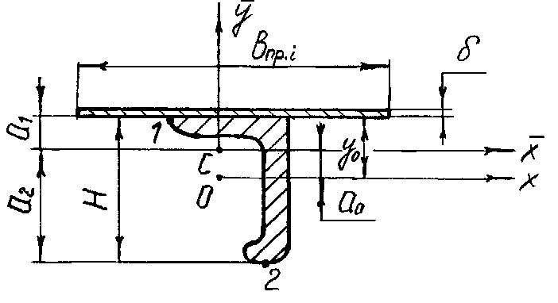

Рисунок 4.7 – К расчету стрингера на изгиб

$M_{\max{i}}=\frac{q_{i}∙l^{2}}{8},$ 支柱长度

где $q_{i}= -\frac{ω_{i}∙τ_{i}∙b∙δ∙tg\left(α_{i}\right)}{2R}$– погонная поперечная нагрузка.

Получаем

$$q_{13}= \frac{0,789∙5,235∙224,4∙0,8∙tg\left(57,876\right)}{2∙1500}=0,394 \frac{Н}{мм},$$

$$M_{\max{13}}=\frac{0,394∙{825}^{2}}{8}=33478,4 Н∙мм.$$

Найдем момент инерции сечения относительно оси $\overline{x}$

$$I_{i}=I_{стр}+\frac{b_{прi}∙δ^{3}}{12}+b_{прi}∙δ{\left(a_{1}+\frac{δ}{2}\right)}^{2},$$

где $b_{прi}=bR_{σ_{i}}\sqrt{\frac{σ_{крi}}{\left|σ_{i0}\right|}}.$

Получаем

$b_{пр13}=bR_{σ_{13}}\sqrt{\frac{σ_{кр13}}{\left|σ_{13(0)}\right|}}=224,4∙0,999∙\sqrt{\frac{9,045}{\left|-183,64\right|}}=49,752 мм,$ (分母见图4.6，分子见)

где $σ_{13(0)}=φ_{13}∙σ_{r13}=1∙\left(-183,64\right)=-183,64$ МПа, где $σ_{r13}$

берем из результатов программы OTCEK.EXE;

取自 OTCEK.EXE 程序的结果；

$φ_{13}=1,$ если $\left|σ_{r13}\right|≤σ_{0,2}, что и явялется нашим случаем这就是我们的情况。.【你确定吗】$

$σ_{крi}$– критические напряжения для каждой панели.

$σ_{кр13}=R_{σ_{13}}∙σ_{кр}^{0}=0,999∙9,054=9,045 МПа,$ где

$$σ_{кр}^{0}=\frac{3,6∙E}{{\left(\frac{b}{δ}\right)}^{2}}+\frac{0,15∙E∙δ}{R}=\frac{3,6∙7,2∙{10}^{4}}{{\left(\frac{224,4}{0,8}\right)}^{2}}+\frac{0,15∙7,2∙{10}^{4}∙0,8}{1500}=9,054 МПа;$$

$R_{σ_{13}}=0,999$*–* берем из результатов программы OTCEK.EXE.

Характеристики выбранного профиля, изображенного на рисунке 4.7 равны:

$$F_{СТР}=126,1 {мм}^{2}, H=35 мм, B=20, S=2,0 мм,I_{стр}=20120 {мм}^{4}, y_{0}=14,88 мм.$$

Наибольшие сжимающие напряжения изгиба будут наблюдаются в точке 1, наибольшие растягивающие напряжения наблюдаются в точке 2.

Для выбранных точек имеем:

$$σ_{i}^{*(1)}=-\frac{M_{\max{i}}}{I_{i}}a_{1}, σ_{i}^{*\left(1\right)}=\frac{M_{\max{i}}}{I_{i}}a_{2}.$$

По рисунке 4.7 видно, что $a_{0}=\frac{b_{прi}∙δ∙\left(y_{0}+\frac{δ}{2}\right)}{b_{пр13}∙δ+F_{СТР}}; a_{1}=y_{0}-a_{0}; a_{2}=H-a_{1}.$

$$a_{0}=\frac{b_{пр13}∙δ∙\left(y_{0}+\frac{δ}{2}\right)}{b_{пр13}∙δ+F_{СТР}}=\frac{49,752∙0,8∙\left(14,88+\frac{0,8}{2}\right)}{49,752∙0,8+126,1}=3,67 мм,$$

$$a_{1}=14,88-3,67=11,21 мм,$$

$$a_{2}=35-11,21=23,78 мм.$$

Момент инерции для панели №13 получим равным

$$I_{13}=20120+\frac{49,752∙{0,8}^{3}}{12}+49,752∙0,8{\left(3,67+\frac{0,8}{2}\right)}^{2}=20780 {мм}^{4}.$$

【纵梁+蒙皮】

Тогда получаем наибольшие сжимающие и растягивающие напряжения будут равны

$$σ_{13}^{*\left(1\right)}=-\frac{33478,4}{20780}∙11,21=-18,067 МПа;$$

$$σ_{13}^{*\left(2\right)}=\frac{33478,4}{20780}∙23,78=38,32 МПа.$$

Окончательные напряжения в стрингере находим как

$$σ_{стр13}^{\left(1\right)}=-183,641-3,674-18,067=-205,38 МПа;$$

$$σ_{стр13}^{\left(2\right)}=-183,641-3,674+38,32=-148,994 МПа.$$

Результаты расчетов приведены в таблице 3.

Таблица 3 – Расчет вторичных напряжений

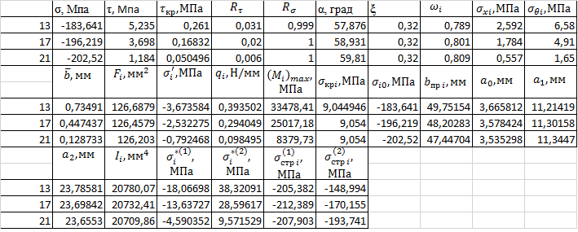

4.4 Определение запасов прочности наиболее нагруженных силовых элементов

Определим запасы прочности основных элементов конструкции. Обшивка находится в условиях плоского напряжённого состояния, и для нее нужно вычислить эквивалентное напряжение . 让我们来确定主要结构部件的安全系数。覆层处于平面应力状态，需要计算其等效应力 .

Получим

$$σ_{экв 13}=\sqrt{{2,592}^{2}-2,592∙6,58+{6,58}^{2}+3∙{5,235}^{2}}=12,216 МПа.$$

Тогда запас прочности обшивки найдем как:

$$η_{обш}=\frac{k_{закл}σ_{в}}{σ_{экв 13}}=\frac{0,9∙440}{12,216}=32,41,$$

где $k_{закл}=\frac{t-d}{t}=\frac{25-2.5}{25}=0,9$– коэффициент, учитывающий ослабление обшивки

系数，该系数考虑了包层的弱化情况

отверстиями под заклепки, где t = 25 мм – шаг заклепок, d = 2,5 мм- диаметр заклепок.

Значение  рассчитывается по формулам раздела 4.2 для данного сечения, а величина посчитана в разделе 4.2.

铆钉孔，其中 t = 25 mm - 铆钉间距，d = 2.5 mm - 铆钉直径。【数值在哪】

该值根据第 4.2 节中给定截面的公式进行计算，计算值见第 4.2 节。

Для сжатых стрингеров проводится проверка на устойчивость. Общая устойчивость проверяется по напряжениям 

对于压缩弦杆，要进行稳定性测试。整体稳定性通过应力

$$η=\frac{σ_{кр.общ}}{\left|σ_{13\left(0\right)}+σ_{13}^{'}\right|}=\frac{223,7}{\left|-183,64-3,673\right|}=1,12,$$

Определим запас устойчивости для сжатой полки стрингера:

$$η_{стр}^{(1)}=\frac{σ_{кр.м}}{\left|σ_{стр}^{(1)}\right|}=\frac{218,6}{\left|-205,38\right|}=1,06.$$

Определим запас прочности по разрыву для точки 2:

$$η_{стр}^{(2)}=\frac{σ_{в}}{\left|σ_{стр}^{(2)}\right|}=\frac{440}{\left|-148,994\right|}=2,95.$$

Проверяем заклепки на срез. При этом запас прочности:

检查铆钉是否被剪断。有了这个安全系数

,

где  – срезывающая сила для данной заклепки;

.

Для заклепок, крепящих обшивку к торцевому шпангоуту:

$$P_{1}=σ_{xi}∙δ∙t=2,592∙0,8∙25=51,85 Н;$$

$$P_{2}=τ_{i}∙δ∙t=5,235∙0,8∙25=104,7 Н,$$

где t= 25 мм – шаг заклепок.

$$P=\sqrt{{51,85}^{2}+{104,7}^{2}}=116,83 Н.$$

$$P_{ср}=τ_{ср}∙\frac{π∙d^{2}}{4}=254∙\frac{π∙{2,5}^{2}}{4}=1202,64 Н,$$

где $τ_{ср}=\frac{σ_{в}}{\sqrt{3}}=\frac{440}{\sqrt{3}}=245 МПа$–напряжение на срез.

$$η_{ср}^{}=\frac{P_{ср}}{P}=\frac{1202,64}{116,83}=10,29.$$

Для заклепок, крепящих обшивку к стрингеру:

铆钉用于将饰板固定在支柱上：

$$P_{1}=\left(τ_{13}-τ_{12}\right)∙δ∙t=\left(5,235-5,393\right)∙0,8∙25=-3,16 Н;$$

$$P_{2}=\left(σ_{θ13}-σ_{θ12}\right)∙δ∙t=\left(6,58-6,7\right)∙0,8∙25=-2,55 Н.$$

$$P=\sqrt{{(-3,16)}^{2}+{(-2,55)}^{2}}=4,06 Н.$$

Тогда запас прочности для заклепок, крепящих обшивку к стрингеру будет равно

那么将表皮固定到支柱上的铆钉的安全系数等于

$$η_{ср}^{}=\frac{P_{ср}}{P}=\frac{1202,64}{4,06}=296,307.$$

Результаты расчетов представлены в таблице 4.

Таблица 4 - Определение запасов прочности наиболее нагруженных силовых элементов

|  |  |  |  |  |  |  |  |  |  |
| --- | --- | --- | --- | --- | --- | --- | --- | --- | --- |
|  | **Kзак** | ***σэквi, Мпа*** | ***ηобш*** | ***σ0кр общ, Мпа*** | ***σкр общ, Мпа*** | ***(σ I 0 +σ'i), Мпа*** | ***ηстр*** | ***σкр м, Мпа*** | ***η(1)стр*** |
| 13 | 0,9 | 12,21584 | 32,41692 | 338,86 | 223,7 | -187,315 | 1,119985 | 218,6 | 1,06436 |
| 17 | 0,9 | 8,781779 | 45,09337 | 338,86 | 223,7 | -198,751 | 1,05703 | 218,6 | 1,029246 |
| 21 | 0,9 | 2,853439 | 138,7799 | 338,86 | 223,7 | -203,312 | 1,034042 | 218,6 | 1,051453 |
|  | ***η(2)стр*** | ***P1, Н*** | ***P2, Н*** | ***P, Н*** | ***Pср, Н*** | ***ηср*** | ***,МПа*** | ***,МПа*** | ***P1, Н*** |
| 13 | 2,953146 | 51,84924 | 104,7 | 116,8351 | 1202,641 | 10,29349 | 5,235 | 5,393 | -3,16 |
| 17 | 2,585876 | 35,67583 | 73,96 | 82,11484 | 1202,641 | 14,64584 | 3,698 | 4,203 | -10,1 |
| 21 | 2,271074 | 11,14214 | 23,68 | 26,1704 | 1202,641 | 45,95425 | 1,184 | 1,86 | -13,52 |
|  | ***σθi, Мпа*** | ***σθi-1, Мпа*** | ***P2, Н*** | ***P, Н*** | ***ηср*** |  |  |  |  |
| 13 | 6,58 | 6,70 | -2,547146 | 4,058762 | 296,3073 |  |  |  |  |
| 17 | 4,91 | 5,52 | -12,05723 | 15,72853 | 76,46237 |  |  |  |  |
| 21 | 1,65 | 2,54 | -17,96106 | 22,48088 | 53,49616 |  |  |  |  |